Včera | Teď | Zítra
 | Sportuju
 | Lenoším
 | Odpočívám
 | Koupu se
 | Hraju si
 | Bavím se
- Doplň čas minulý a čas budoucí

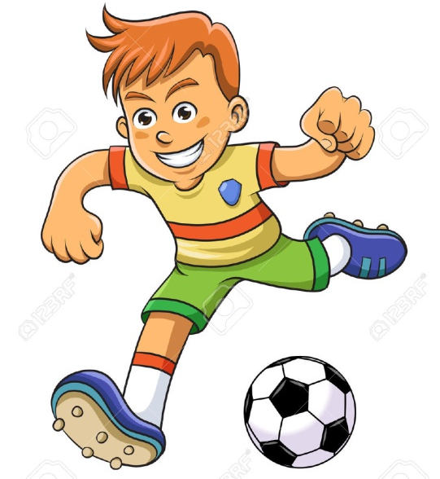
- NA KOPANOU
Včera jsem šel na hřiště. Pozvali mě tam chlapci. Potkal mě Jirka.
,,Kam jdeš?‘‘ volal na mě.
,,Jdu na hřiště,‘‘ odpověděl jsem. ,,Kluci budou hrát kopanou.‘‘
Jirka vyzvídal: ,,Co budeš dělat ty?‘‘
,,Asi budu soudcovat,‘‘ odpověděl jsem.
Jirka se zamyslel: ,,Půjdu s tebou.‘‘
Obrátil se a na hřiště jsme šli oba. Na hřišti stály dvě branky. Ozvala se píšťala.
Hráli jsme až do večera.
Vypiš slovesa do tabulky a urči:
 | osoba | číslo | čas

